Arany János-érem

1. Az Arany János-érmet olyan külhoni magyar tudósok, kutatók kitüntetésére kell fordítani, akik a külhoni magyar tudományos közélet szervezésében, irányításában, az egyetemi oktatásban, tudományos könyvkiadásban, muzeológiai, levéltári, könyvtári, tudományos ismeretterjesztésben, azaz általában a magyar tudományosság külhoni előmozdításában szereztek kiemelkedő érdemeket.
2. Az éremmel külön pénzjutalom nem jár, azonban a kitüntetettek előnyt élveznek a Határon Túli Magyar Tudományos Kutatásért (Szülőföld) szakkuratóriumhoz benyújtott pályázataik elbírálásánál.
3. Az Arany János-érmeken a kitüntetett nevét és az odaítélés évszámát fel kell tüntetni.
4. Az Arany János-érem kitüntetettjeire
- a Magyar Tudományos Akadémia rendes és levelező tagjai,
- a Magyar Tudományos Akadémia külső és tiszteleti tagjai, továbbá
- az MTA Magyar Tudományosság Külföldön Elnöki Bizottság tagjai
folyamatosan tehetnek javaslatot.
5. A javaslatokat a Magyar Tudományosság Külföldön Elnöki Bizottság Titkárságára (1051 Budapest Nádor u. 7. I. 104-105.) kell eljuttatni.
6. A javaslatok alapján az MTA Magyar Tudományosság Külföldön Elnöki Bizottság dönt a kedvezményezett személyéről. Évente legfeljebb néhány főt lehet az Arany János-éremmel kitüntetni. Indokolt esetben az MTA Magyar Tudományosság Külföldön Elnöki Bizottság elnöke is intézkedhet az Arany János-érem odaítéléséről az elnöki bizottság utólagos jóváhagyásával.

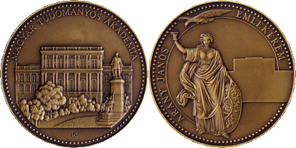

2002
Szilágyi Pál (Románia)
Vass Levente (Románia)
2003
Galambos Ferenc Iréneusz (Ausztria)
Uray Zoltán külső tag (Románia)
2004
Bitay Enikő (Románia)
Péter Mihály Heinrich külső tag (Románia)
Végh László (Szlovákia)
Zalabai Zsigmond (postumus) (Szlovákia)
2005
Gulyás Balázs külső tag (Svédország)
Orosz Ildikó (Ukrajna)
Antal Árpád (Románia)
Jakó Zsigmond tiszteleti tag (Románia)
2006
Dudics Iván (Ukrajna)
Somogyi Péter levelező tag (Nagy-Britannia)
2007
Forgách Péter (USA)
Turczel Lajos (Szlovákia)

BŐVEBBEN – KAPCSOLÓDÁS (kattintson):

